公司專區手機板示意圖

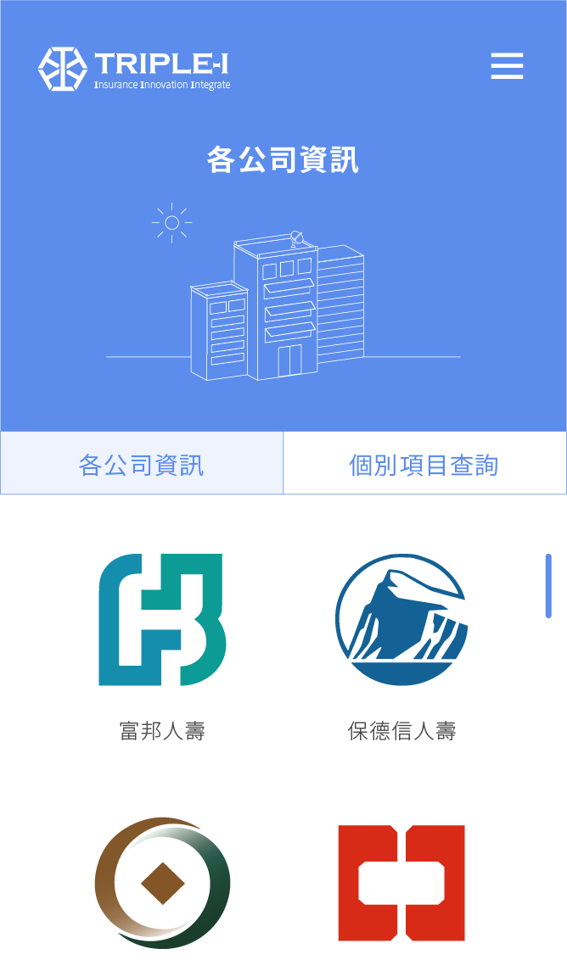

商品專區手機板示意圖（篩選）

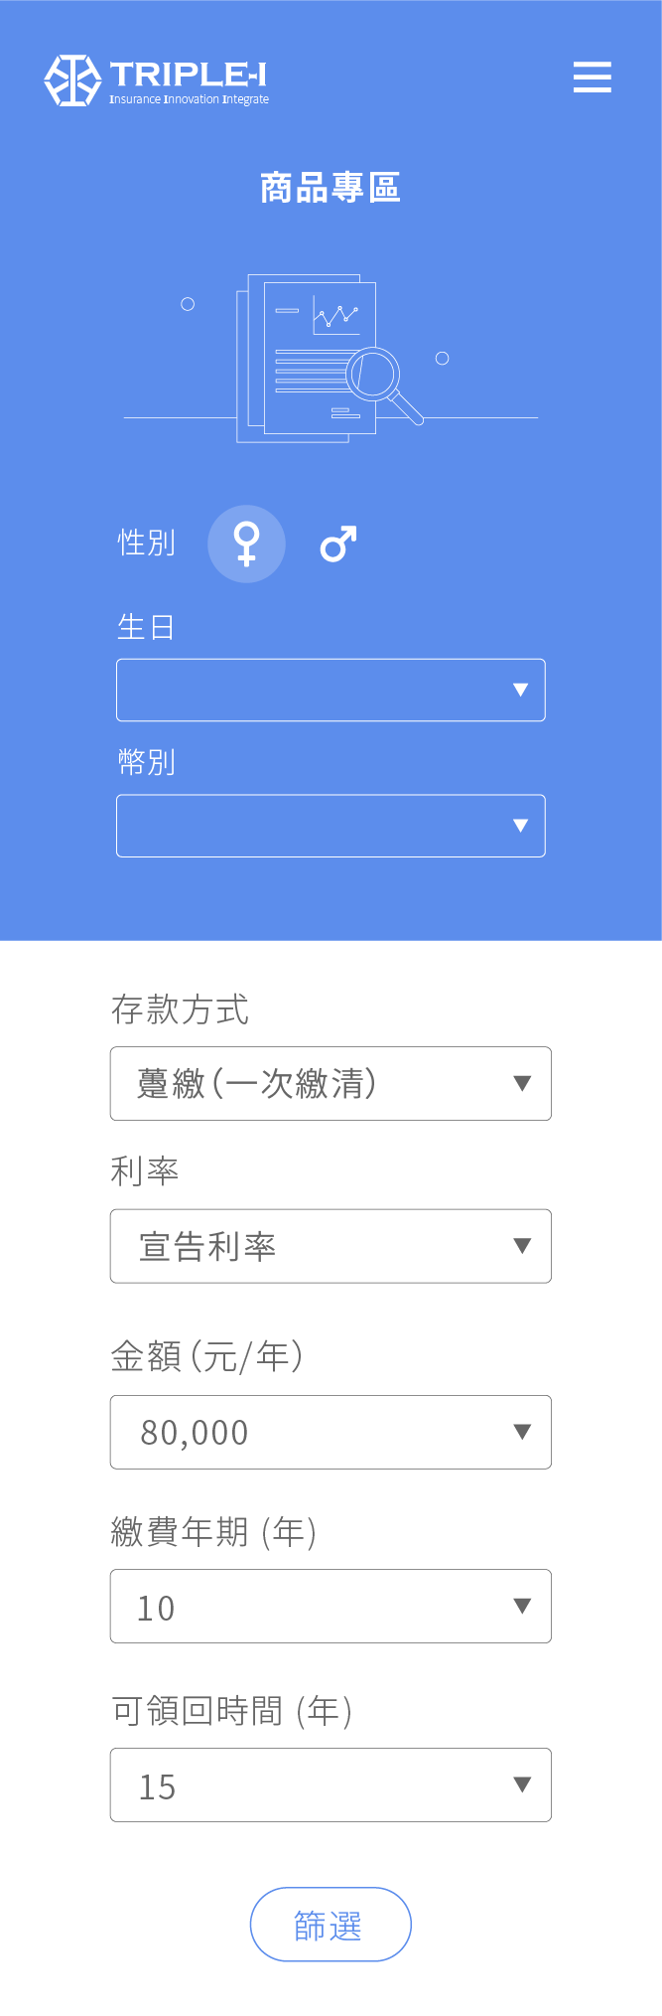

商品專區手機板示意圖

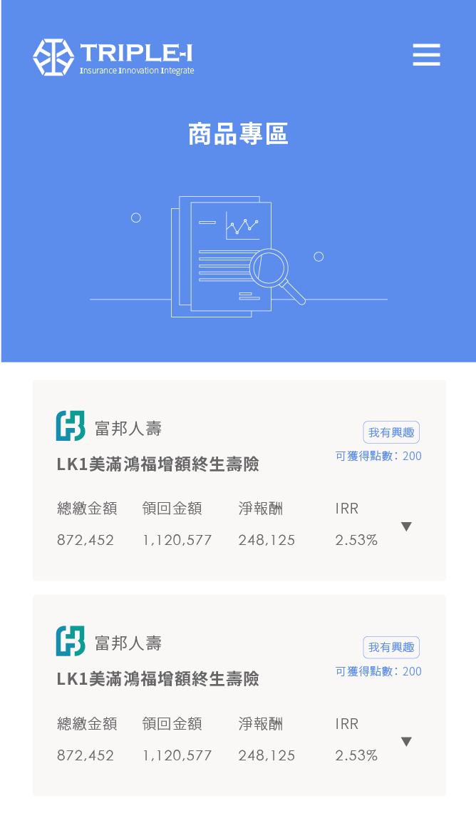

商品專區手機板示意圖

